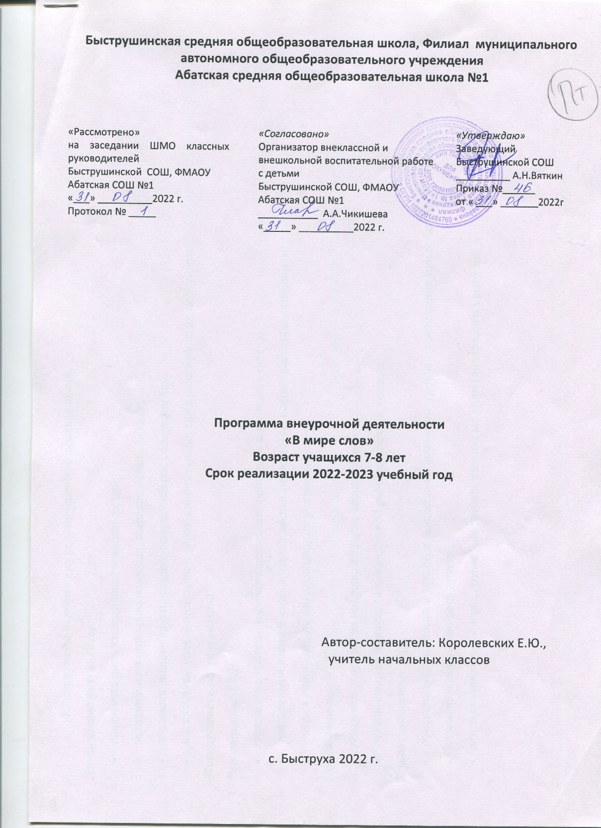

**Результаты освоения курса внеурочной деятельности**

Успешность развития речи младших школьников зависит от комплексного использования разнообразных методов и приемов обучения.

Организация деятельности младших школьников на занятиях курса основывается на следующих

### принципах:

* занимательность;
* научность;
* сознательность иактивность;
* наглядность;
* доступность;
* связьтеории спрактикой;
* индивидуальныйподход кучащимся;
* принцип сотрудничества, творческого партнерства учителя иучащихся;
* принцип поощряемости творческих успехов каждого ученика; взаимосвязь педагогического процесса с окружающей средой исоциумом.

**Основными принципами** организации содержания курса стали следующие:

* коммуникативный – ориентирующий на отбор сведений о языке иречи,которые необходимы для овладения основными видами речевойдеятельности;
* системно – функциональный – способствующий осмыслению предназначенности его основных языковых средств для решения речевыхзадач;
* этико – эстетический – направленный на осознание детьми изобразительных средств языка, на освоение культуры речевого поведения, воспитание чувства «соразмерности и сообразности» в использовании языковыхресурсов;
* концентрический – соответствующий закономерностям понимания смысла речи при ее восприятии и передаче смысла при ее создании и способствующий более интенсивному развитию мышления детей, их языкового чутья и речевыхспособностей.

Для достижения целей и задач развития речи наиболее перспективными представляются коммуникативно-ориентированный и деятельностный подходы.

**Коммуникативно – ориентированный** подход предполагает изучение средств языка в интересах речи, речевое развитие носителей языка, взаимосвязь языкового образования и речевого развития школьников. Кроме развития речи каждого ученика предполагается вооружение школьников коммуникативно-речевыми умениями — умениями общаться, участвовать в диалоге, понимать смысл обращенной к ним устной и письменной речи, передавать с помощью языковых средств свои мысли и чувства.

Связать в единое целое языковое и речевое содержание курса помогает **деятельностный подход.** Система языковых и речевых упражнений подбирается с учетом структуры любого вида сознательной деятельности:

* мотив;
* цель (сообщить, узнать, спросить, побудить, согласиться, отказать, попросить, поздравить ит.д.);
  + замысел (зачемговорю);
  + ориентировка (с кем, кому говорю, при какихобстоятельствах);
  + планирование (что и какскажу);
  + реализация (что и зачемуслышу);
  + контроль (оценить соответствие замыслу, выявить и уточнитьнепонятное).

### Методы и приемы

*По источникам получения новых знаний (Е.И. Перовский, Д.О. Лорджкипанидзе):*

* словесные (устное или печатное слово)(+!);
* наглядные (наблюдаемые предметы, явления, наглядные пособия)(+);

*По уровню включения в продуктивную (творческую) деятельность (М.И. Скаткин, И.Я. Лернер)*

* репродуктивные (используется для приобретения умений и навыков)(+);
* проблемно – поисковые (каждый шаг предполагает творческую деятельность)(+!);

*Методы эмоционального стимулирования учебно-познавательной деятельности (Ю.К. Бабанский):*

* создание ситуации успеха в обучении(+!);
* использование игр и игровых форм организации деятельности(+);

*Методы развития творческих способностей и личностных качеств учащихся (Ю.К. Бабанский):*

* учебныедискуссии(+!);
* творческиезадания(+!);
* постановка проблемы или создание проблемной ситуации(+);

*Методы контроля и диагностики (Ю.К. Бабанский):*

* устныйконтроль(+!);
* письменныйконтроль(+);

**Условные обозначения:** (+!) решает данную задачу успешнее, чем другие методы даннойгруппы; (+) решает данную задачу.

Методы и приемы обучения содействуют приобретению и закреплению учениками прочных знаний и навыков, полученных на уроках русского языка и литературного чтения, обеспечивают единство развития воспитания и обучения.

При организации занятий по развитию речи необходимо применять:

* проведение правильной систематической работы по развитию речи детей;
* упражнения**,** обучающие детей выделять элементы, допустимые лишь в устной речи, и находить им замену в речиписьменной;
* задания, направленные на активизацию словарного запаса младших школьников, овладение грамматическими нормами и совершенствование звуковой культуры речи, звукопроизношения и общих речевых навыков;
* упражнения, где ученики находят и исправляют различные лексические и синтаксические ошибки;
* вспомогательные упражнения на этапе подготовки детей к написанию сочинений;
* развитие связной речи – диалогической (в общении) и монологической (в пересказе и составлении собственного рассказа);
* своевременное развитие активного восприятия художественного слова;
* воспитание поэтического слуха и совершенствование навыков выразительного чтения;
* вовлечение детей в театрально-игровую деятельность, обучая их способам художественно-образной выразительности, развивая фантазию и воображение.

Для успешного проведения занятий курса используются разнообразные виды и формы работ: игровые элементы, игры, дидактический и раздаточный материал, пословицы и поговорки, рифмовки, считалки, ребусы, кроссворды, головоломки, сказки. Разнообразные творческие работы направлены на развитие воображения, мышления; пробуждают у учащихся наблюдательность; открывают для детей прекрасный мир слова; учат любить и чувствовать родной язык.

**Содержание курса внеурочной деятельности с указанием форм организации и видов деятельности**

**1-й класс**

*Развитие речевых компетенций (устная форма)*

Развитие фонематического слуха в звуковых играх и речевых ситуациях. Упражнения (хоровые и индивидуальные) в произношении отдельных звуков в словах и предложениях в определенном темпе с различной интонацией. Составление словосочетаний, предложений, текстов с помощью учителя. Наблюдение над особенностями устной народной речи.

*Развитие речевых компетенций (письменная форма)*

Написание предложений, небольших текстов, составление записки, письма. Сочинение рифмованных строк,стихотворений.

# Основные требования к знаниям и умениям учащихся к концу 1-го класса

## Обучающиеся должны знать:

Для чего нужна речь.

Фольклорные произведения: скороговорки, считалки, загадки, пословицы, сказки. Что такое текст, заголовок, основная мысль текста.

Какие бывают тексты. Как строится текст.

Что такое план.

## Обучающиеся должны уметь:

Различать устную и письменную речь.

Соблюдать правила вежливого поведения и речевого общения на уроках, занятиях и вне них. Уметь слушать, вступать в разговор, работать в паре и группе с товарищами.

Четко и правильно произносить все звуки, в том числе в чистоговорках и скороговорках. Распознавать деловые и изобразительные тексты, определять, о чем и что в них говорится. Замечать слова, значения которых неизвестны, спрашивать о них, находить их в толковом словаре. Составлять словосочетания, предложения, небольшие тексты, записки, письма с помощью учителя. Составлять рассказы по сериикартинок.

Сочинять рифмованные строки, стихотворения. Отгадывать загадки.

**Тематическое планирование**

|  |  |  |  |  |  |
| --- | --- | --- | --- | --- | --- |
| № п/п | Тема занятий | Задачи | Часы | Результат | Дата проведения |
| 1. | Длячего нужна речь. | Раскрыть перед учениками основные функции речи. | 1 | Узнали, для чего нужна речь. |  |
| 2. | Волшебница речь. | Обратить внимание на воздействие художественной речи на чувства, мысли,  воображениелюдей. | 1 | Получили представление о художественной  речи. |  |
| 3. | Устная речь. | Познакомить учеников с понятием «речь», определить главные требования к речи, выделить основные правила общения в школе, на уроке, назанятии кружка. | 1 | Узнали о главных требованиях речи. |  |
| 4. | Устная речь или письменная. | Дать представления об особенностях устной речи и об ее отличиях от письменной. | 1 | Узнали об особенностях устной и письменной речи. |  |
| 5. | Не говорим и не пишем. | Учить отличать устную речь от озвученной письменной, устную и письменную от внутренней речи. | 1 | Научились отличать устную речь от письменной. |  |
| 6. | Какой окраски ваш голос. Медленно и быстро. | Учить определять темп устного высказывания, громкость речи, оценивать соответствие темпа и громкости речи определенной  Ситуации общения. | 1 | Научились определять соответствие темпа и громкости  речи. |  |
| 7. | Кто быстрее? Знакомство со скороговоркой. | Познакомить с фольклорным жанром – скороговоркой.  Упражняться в произношении скороговорок. | 1 | Познакомилисьсоскороговоркой. |  |
| 8. | Раз, два, три, четыре, пять. Учись считалки сочинять. | Учить сочинять считалки. | 1 | Научилисьсочинятьсчиталки. |  |
| 9. | Помощники устного слова. | Познакомить с возможностью использования в речи мимики и жестов. | 1 | Познакомились с использованием мимики и жестов. |  |
| 10. | Тихо и громко. | Познакомить учеников с громкостью речи, с тем, в каких случаях надо говорить тихо, громко и нормально. | 1 | Научились говорить громко, тихо и нормально. |  |
| 11. | Загадаю я загадку. | Дать первоначальное представление о жанре и видах загадки | 1 | Познакомились с жанром загадка. |  |
| 12. | Работа с пословицами. | Познакомить учеников с фольклорным жанром –  «пословица». Развивать речь учащихся, обогащать словарный запас. | 1 | Познакомились с жанромпословица. |  |
| 13. | Сказки. | Познакомить учащихся с литературным жанром – сказка. Показать. Как можно изменять сюжеты известных сказок,  придумыватьсвоисказки. | 1 | Познакомились с жанромсказка. |  |
| 14. | Сколькословвызнаете? | Вызвать интерес к слову. Проверить знание и понимание учениками слов. Обогатить  словарныйзапас. | 1 | Обогатилисловарныйзапас. |  |
| 15. | Чудесные превращения слов. | Учить играть со словом. Предупредить некоторые ошибки младших школьников. | 1 | Научилисьигратьсословом. |  |
| 16. | Тематические группыслов. | Познакомить с различными тематическими группами слов. | 1 | Познакомились с тематическими группами слов. |  |
| 17. | Знакомые незнакомцы. | Научить замечать непонятные слова, пробудитьстремление  употреблять слова в точном соответствии с ихзначением. | 1 | Научились употреблять слова  в соответствии с их значением. |  |
| 18. | Об одном и том же по-разному. | Познакомить со стилистическим многообразием речи: разговорная, научная, официально – деловая,  художественная. | 1 | Познакомились со стилистическим многообразием речи. |  |
| 19. | Вы и вашсобеседник. | Показать ученикам, как меняется наша речь в зависимости от адресата. | 1 | Научились вести беседу, дискуссию. |  |
| 20. | Весело и грустно. | Познакомить с тоном высказывания – одним из главных интонационных средств выразительности. | 1 | Познакомились с тоном высказывания. |  |
| 21. | Что вы знаете о пересказе? Учитесь пересказывать кратко. | Закрепить умения подробно и кратко пересказывать текст. | 1 | Закрепили умения пересказывать текст. |  |
| 22. | Словосочетание и предложение. | Познакомить со словосочетанием и предложением. | 1 | Познакомилисьсо словосочетанием ипредложением |  |
| 23. | Текст. Чтоэтотакое? | Познакомить с понятием «текст».  Показать разницу между | 1 | Познакомились с  понятиемтекст. |  |
| 24 | О чем говорит заглавие? Основная мысль, опорные слова. | Познакомить учеников с понятием «заглавие». Дать представление о том, что такое  «опорные слова». Потренировать учащихся в определении основной мысли высказывания. | 1 | Познакомились с понятиемзаглавие. |  |
| 25 | Какие бывают тексты. | Дать понятие о трех типах текстов: повествование, описание, рассуждение. | 1 | Узнали, какиебываюттексты. |  |
| 26 | Как строится текст. | Дать понятие о структуре текста. | 1 | Узнали, какстроитсятекст. |  |
| 27 | Что такое план? | Дать понятие о том, что план отражает содержание, помогает вспомнить то основное, о чем  говорится в тексте. | 1 | Узналичтотакоеплан. |  |
| 28 | Сочинение стихов по заданной рифме. | Познакомить с понятием  «рифма». Учить сочинять стихи по заданной рифме. | 1 | Подведение итогов. |  |
| 29 | Объясняем и доказываем. | Познакомитьучеников с рассуждением. | 1 | Познакомились с рассуждением. |  |
| 30 | Опиши животное. Сравни и опиши. Сравнительное описание. | Познакомить учащихся с описанием. Научить находить признаки предмета. Развивать  умениесравнивать. | 1 | Познакомились с описанием предмета. |  |
| 31 | Невыдуманный рассказ. | Познакомить учеников с элементарными сведениями о том, как строится рассказ. | 1 | Узнали, как строится рассказ. |  |
| 32 | Составление рассказов по серии картинок. | Учить сочинять рассказы по серии картинок. | 1 | Научились составлять рассказы по серии  картинок. |  |
| 33 | Методика выявления уровня речевого развития младших школьников.  Подведение итогов. Выставка лучших работ. | Оценить эффективность обучения. Подвести итоги работы за год. | 1 | Подведение итогов.  Подвели итоги работы за год. |  |